济南市济阳县仁风镇中学中考物理一轮复习学案：电流做功与电功率(第一课时)
一、课标要求
1．了解电功、电功率的定义及单位，掌握电功的计算公式及其应用。
2．理解电功率和电流、电压之间的关系，并能进行简单计算。能区分用电器的额定功率和实际功率。
3.通过实验探究，知道在电流一定时，导体消耗的电功率与导体的电阻成正比。
二、知识梳理
1. 电功
电流做功的过程实质是 能转化为 能的过程。电流做了多少功就有
多少 能转化为 能。
⑵电能表是用来测量 的工具；电功的国际单位： ，生活中还常用“
做电功的单位，1度=1 kWh= J。
⑶在探究电流做功与哪些因素有关的实验中，利用电流的 效应来探究问题。实验采用了 研究方法。
⑷电功的公式 。
2.电功率⑴ 物理学中把 叫做电功率。
⑵电功率的定义式： 。 电功率的国际单位是 ，常用单位 ；1kW= W。某电动机的电功率是250 W，它表示 。
3. 额定功率和实际功率
⑴额定电压是指用电器 时的电压。
⑵额定功率是指用电器在 下的电功率。
⑶实际功率是指用电器在 下的实际消耗的功率。
四、考点扫描
考点1 电功和电能
例题：1. 电风扇工作时，______转化为 能；给电池充电时，______转化为 能。
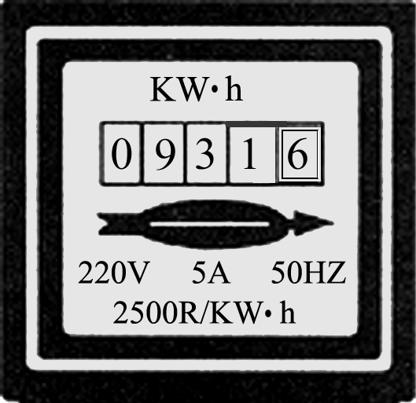
2.家用电能表是用来测量_________的仪表。它计量的单位是_________。图1a是小红同学家8月30日显示的数字，图1b是9月30日显示的数字。小红家9月份消耗了_________KWh的电能。如果每1KWh的电能价格是0. 5元，小红家这个月的电费是_________元。
图3
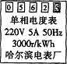
图2
3
5
4
2
3
3
7
5
4
8
图1a
图1b

3. （分层）某同学想借助如图2所示的电能表测出家中一盏电灯的电功率。
(1)测量时除用电能表外，还需要使用的测量工具是 。
(2)关掉家中其它的所有用电器，只让这盏电灯工作，测得电能表转盘转10转所用的时间是2min，则这盏灯的电功率是 W。
练习：1. 电炉接通电源后，电流做功的过程是将（ ）
A.电能转化为机械能B.电能转化为化学能 C.电能转化为内能 D.电能转化为动能
2. 某同学家的电能表本月末抄表时的示数如图3所示，若本月应交电费
45元，且电价为0.5元/度，则上次抄表时的示数应为 kWh；从本电
能表面板上你还能看到哪些信息 （只要写出一条即可）。
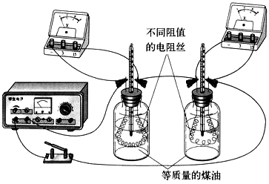
3.在探究电流做功与哪些因素有关的实验中（如
图4
图4所示），两个相同的瓶中装了质量相同的煤油，
这样就可以利用煤油升高的温度来间接表示有多少
电能转化为_____能。两个瓶子中的电阻丝是_____（选填
“串联”或“并联”）的，这样做可以保持两瓶中电阻丝的
_________一致。这是用来研究电流所做的功跟_________
（选填“电流”或“电压”）的关系的，这种研究方法通常叫做
__________。实验的结果表明，相同时间内电压大的那瓶煤
油温度升高的多，说明电流做功跟__________有关。
考点2 电功率
例题：4.（多选）关于电功率的物理意义说法正确的有（ ）
A.做同样的功，电功率大的用电器用的时间短
B.在相同的时间内，电功率大的用电器做功一定多[来源:Z.xx.k.Com]
C.电功率小的用电器做功一定少 D.电功率小的用电器做功一定慢
5.小刚利用电能表测某家用电器的电功率，当电路中只有这个用电器工作时，测得在15min内消耗电能0.3kwh，这个用电器可能是（ ）
A.空调器 B.电冰箱 C.电视机 D.收音机
6. 串联在电路里的两盏电灯L₁和L₂，如果L₁的电阻比L₂的电阻大，则电流通过L₁所做功的功率P₁和通过L₂所做功的功率P₂相比较（ ）
A. P₁＞P₂ B. P₁＝P₂ C. P₁＜P₂ D. 以上答案都有可能
练习：4.下列家用电器的额定功率接近800W的是：（ ）
A.台灯 B.电视机 C.电风扇 D.电饭锅
5.以下说法中正确的是（ ）
A.千瓦时是电功率的单位 B.电流做功越多，灯泡越亮
C.电流做功越快，电流做功越多 D.电功率是描述电流做功快慢的物理量
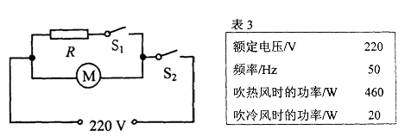
6.图5是某简易电吹风工作原理的电路图(R为电热丝，M为电动机)，下表是该电吹风的铭牌。求：
图5
额定电压/V | 220
频率/H_{Z} | 50
吹热风总功率/W | 440
吹冷风的功率/W | 20

[来源:Zxxk.Com]

(1)电吹风正常工作且吹热风时，流过电吹风的电流。
(2)电吹风工作只吹冷风连续工作10分钟消耗的电能。
考点3 用电器的额定功率和实际功率
例题：
7.某家庭用节能型日光灯额定功率是11W，正常使用时通过的电流是多少？

8.“PZ220—100”的灯泡，额定功率是 W，当它两端加上110V电压时，通过的电流是 A，实际功率是 W；当它正常工作10h，消耗的电能是 kw.h。
9.把标有“220V 60W”和“220V 100W”字样的两盏灯串联接入220V电路两端，结果两盏灯都变暗了，这是因为：( )
A.灯泡的电阻改变了 B.灯泡的额定电压改变了
C.灯泡的额定电功率改变了 D.每盏灯泡的实际功率都小于各自的额定功率
10.航星牌电热水壶的铭牌上标着如右表所示的数据，求：
电热水壶容量 | 2.0L
额定电压 | 220V
加热时额定功率 | 800W
频率 | 50Hz
(1)该电热水壶的电阻；
(2)该电热水壶正常工作5min消耗电能多少J？
(3)（分层）如果在用电高峰时间内用该电热水壶烧水，电压只有200V左右，这时电热水壶加热时的功率大约是多大？（不考虑温度对电阻的影响）

[来源:学#科#网]

练习：
7.一台“220V 110W”的冰箱，在额定电压下使用，通过它的电流是________A；若这个电冰箱累计工作8h，用电________度。
8.一个“220V 40W”的灯泡，当此灯泡正常发光时，通过灯丝的电流是 A，灯丝的电阻是 Ω，工作25h消耗的电能是 KWh；当通过的电流是0.2A时，灯泡实际功率是 W
9.一只标有“2.5V 0.3A”的小灯泡和滑动变阻器串联接在电压为6V的电源两端。调节滑动变阻器使小电灯两端电压为_______V时，灯正常发光，此时灯1min消耗的电能为_______J。再调节滑动变阻器使灯两端电压为1．5V时，灯的亮度与正常发光相比_______（选填“变亮”、“变暗”或“不变”）．
10.一个标有“220V 100W”的灯泡，接到照明电路上，求：
（1）灯丝的电阻是多大？
（2）若耗电1KW∙h，用电时间多少h？

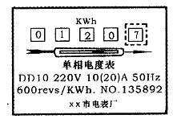
四、课后作业
图6
1.（多选）如图6所示，对于电能表面板上的一些参数的理解，下列
说法正确的是（ ）
A.此时电能表的读数为120.7度
B.“220V”是指这个电能表应该在220伏的电路中使用
C.“10(20)A”是指这个电能表使用时正常工作电流为10安或20安
D.“600revs／kW·h”是指用电器每消耗1千瓦时电能，电能表的转盘转过600转
2.家庭电路中，电能表是用来测量电路消耗 的仪表，熔断器是在电路超负荷运行或发生 (选填“短路”或“断路”)故障时起保护作用的装置。
3.小明同学自制了一个简易的“电热驱蚊器”，它是利用了电流的 效应工作的，发热元件是一个阻值为1．0×10⁴Ω的电阻。当发热元件两端的电压为220V时，流过该元件的电流为 mA，通电100s电流做的功为 J。
4.并联在电路里的两盏电灯L₁和L₂，如果L₁的电阻比L₂的电阻大，则在相同的时间里，电流通过L₁所做的功W₁和通过L₂所做的功W₂相比较：（ ）
A. W₁＞W₂ B. W₁＝W₂ C. W₁＜W₂ D. 以上答案都有可能
5.小兰做作业时，发现电灯忽明忽暗，原因可能是（ ）
A.灯泡的实际电压发生了改变 B.灯泡的额定功率发生了改变
C.灯泡的额定电压发生了改变 D.灯泡烧坏了
6.（分层）甲灯和乙灯的额定电压相同，把它们串联接在某电路中，甲灯比乙灯亮，则（ ）
A. 通过甲灯的电流比乙灯大 B. 甲灯的额定功率比乙灯小
C. 甲灯的实际功率比乙灯小 D. 甲灯的电阻比乙灯小
7.(多选)有两只灯泡L_{l}和L₂，分别标有 “PZll0一40”、“PZll0—60"字样，若不考虑温度对电阻的影响，下列说法正确的是( )
A.正常发光时，通过L_{l}的电流大B.并联后接在110 V的电源上，L₂消耗的功率大
C.串联后接在220 V的电源上，它们都能正常发光
D.串联后接在110 V的电源上，L_{l}消耗的功率大
8.某一用电器正常工作时，其两端的电压是4V，此时通过它的电流为0．4 A，则这个用电器的额定电压是 ，额定功率是 。
9.家庭电路中，照明灯泡与控制它的开关之间的连接方式是_________。一只标有“PZ220—40”字样的白炽灯泡，其额定电压是 V，额定功率是 W，正常工作5 h消耗的电能为 kW·h。若灯泡两端的电压是200V，灯泡的亮度将比正常发光时 (选填“变亮”、“变暗”或“不变”)。
10.（分层）家用电器工作时往往达不到额定的电压和功率。某同学在家中做了
如下实验：他首先查看自己家的电能表，表上标有“3600R／kW·h”字样；随后他关闭了家中所有用电器，只让一只标有“220V、1210W”的电水壶盛满水持续工作，与此同时，观察到电能表转盘3分钟转过180圈。假设电水壶的电阻保持不变，求：
(1)电水壶的电阻；
(2)电水壶工作时的实际电功率；
(3)该同学家的实际电压。
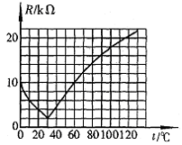
五、课堂练习
图7
1.家用电灭蚊器的发热部分使用了PTC发热材料，它的电阻
随温度变化规律如图7所示。使用时发热体直接连入家庭电路，
当发热体的温度为60℃时，则此时电功率为 W，如果这
只电灭蚊器的平均电功率为5W，按一天工作10h计算，这只家用
电灭蚊器一个月(按30天计算)消耗电 kW·h；当发热体温
度继续上升时，电灭蚊器发热体的电阻会 ；它的电功率
会 (最后两空选填"增大"、"不变"、"减小")．
2、（分层）甲乙两盏白炽灯，分别标有“220V 40W”和“220V 60W”的字样，灯丝若用同样长度的钨丝制成，灯丝电阻值较大的是_____灯，丝较粗的是_____灯的灯丝，把两盏灯并联在照明电路中则_______灯较亮，把两盏灯串联在220V的电路中则______灯较亮。
8.家庭电路电压在用电高峰时段有时会降低到198V，在此电压下，一盏“220V，100W”的灯泡工作时的实际功率将 100W(选大于、小于、等于)，灯泡的亮度比正常发光时____一些。
制造日期 | ****
9.小明的新家中有150W的电视机一台，300W的洗衣机一台，100W的电冰箱一台，2200W的柜式空调机一台，250W的电脑一台，800W的电饭锅一只，40W的照明灯8盏，则安装电能表时，选用以下哪一种电能表最合适( )
A.220V 5A B.220V 15A C.220V 20A D.220V 30A
10.小华家使用的一台电热淋浴器,铭牌如右表所示。小华给淋浴器加满水,淋浴器上显示的水温为25℃,他将设定温度调为75⁰C后通电加热,3h后淋浴器达到设定温度自动断电停止了加热。计算并回答:
(1) 加热过程中水箱中的水吸收了多少热量 ?
(2) 电热淋浴器的额定电流多大 ?电热丝的电阻多大？
(3) 加热过程中电热淋浴器消耗了多少电能 ?
(4) 比较水吸收的热量与电热淋浴器消耗的电能的大小关系 , 并简要分析其原因。
型号 | FCD-JTHA60-
容量 | 60Kg
设定温度 | ≤75⁰C
额定电压 | 220V
额定频率 | 50Hz
额定功率 | l500W
出厂编号 | ****

[来源:学科网ZXXK]

[来源:学+科+网Z+X+X+K]

六、课堂检测
1.下列说法中正确的是：（ ）
A. 电流做功的过程，实际就是电能转化为其他形式能的过程
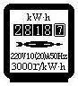
B. 电流做功越多，灯泡越亮
C. 电功率小的用电器做功一定少
图8
D. 手电筒工作时，电池的化学能直接转化为光能
2.家庭电路中接入的新型电子式电能表是用来测量电路中的（ ）
A.总电流 B.总功率 C.消耗电能 D.实际电压
3.家庭中的电灯、电视机、电风扇等用电器都是 联在电路中的。
小林家5月底电能表读数为2708.7 kW·h，6月底电能表读数如图8所示，
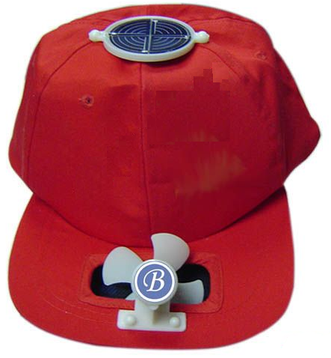
那么6月份他家消耗了 kW·h的电能。如果电价为0.5元/度,
图9
则本月应交电费 元
4.如图9是一顶太阳能风扇凉帽，凉帽的顶部装有一个太阳能电池板，帽沿
装有一个小型电风扇。电池板在太阳光的照射下，将 能转化为电能，
驱动电风扇工作。电风扇工作时的电压为1.2V，电流为50mA，若电风扇正
常工作了l小时，电流做功为 J。
5.某太阳能照明灯是利用太阳能电池板供一只“12V 9W”的电子节能灯工作的。这种照明灯正常工作时的电流是_______A，它消耗的电能由________能转化而来。若阳光照射太阳能电池板一天，电子节能灯可正常发光10h，则太阳能电池板提供的电能是_______J。
6.某灯泡上标有“PZ220—100”的字样，正常发光时灯丝的电阻是_____Ω，工作电流是____A。
7.标有“220 V 100 W”字样的家用电器正常工作时的电功率（ ）
A.大于100瓦 B.小于100瓦 C.等于100瓦 D.等于220瓦

